**ПАМЯТКА по маркированию и учету животных**

***Согласно Ветеринарным правилам маркирования и учета животных (утв. Приказом Минсельхоза России от З ноября 2023 г. № 832)***



X



**ИСПОЛЬЗУЕМЫЕ СРЕДСТВА МАРКИРОВКИ ДОЛЖНЫ БЫТЬ**



БЕЗОПАСНЫМИ ДЛЯ ЗДОРОВЬЯ ЖИВОТНЫХ

НЕВОЗМОЖНЫМИ ДЛЯ ПОВТОРНОГО ИСПОЛЬЗОВАНИЯ

СЧИТЫВАЕМЫМИ

УСТОЙЧИВЫМИ К ИЗМЕНЕНИЯМ ТЕМПЕРАТУРЫ



**ВЛАДЕЛЕЦ ПРИ УТЕРЕ ИЛИ ПОВРЕЖДЕНИИ СРЕДСТВ МАРКИРОВАНИЯ ДОЛЖЕН:**

а) незамедлительно обозначить животное любым способом;

б) в течение 5 рабочих дней уведомить специалистов в области ветеринарии;

в) в течение 30 календарных дней повторно маркировать животное с сохранением первоначального уникального номера.

**Уникальный номер средства маркирования формируется автоматически в Федеральной государственной информационной системой в области ветеринарии Россельхознадзора**



**КРУПНЫЙ РОГАТЫЙ СКОТ**

МАРКИРОВАНИЕ - ИНДИВИДУАЛЬНО

Не позднее 30 дней после дня рождения

КРС мясного направления при круглогодичном пастбищном содержании - не позднее 91 дня после дня рождения

При ввозе животных - не позднее 30 дней со дня ввоза

**БИРКА**

посередине внутренней стороны уха

**ЭЛЕКТРОННАЯ МЕТКА**

посередине внутренней части уха

**ВЖИВЛЯЕМЫЙ МИКРОЧИП**

в основание уха или в корень хвоста

**БОЛЮС**

в преджелудок КРС

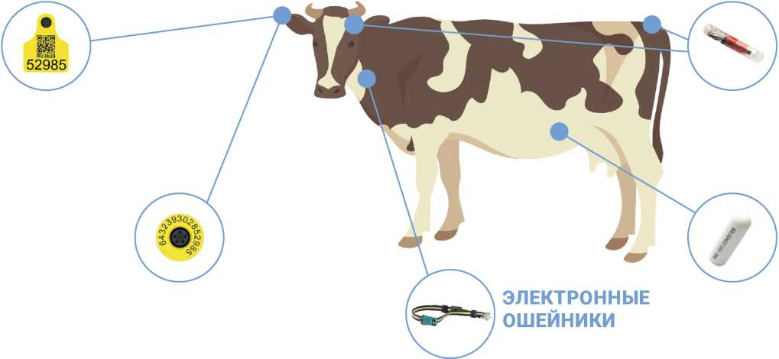

**ВЖИВЛЯЕМЫЙ МИКРОЧИП**

в выйную связку посередине между холкой и затылком или у основания уха лошади

**БИРКА**

на внутренней стороне правого уха лошади

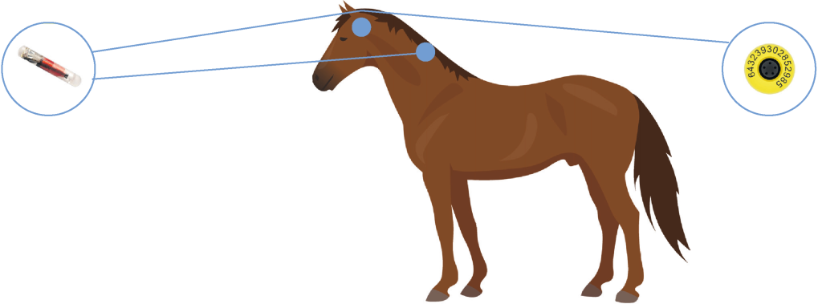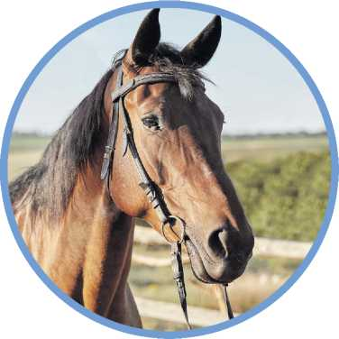

**ЛОШАДИ**

МАРКИРОВАНИЕ - ИНДИВИДУАЛЬНО

Не позднее 30 дней после рождения

При круглогодичном пастбищном содержании - не позднее 91 дня

При ввозе животных - не позднее 30 дней со дня ввоза



**Учет животных осуществляют: ветеринарные специалисты, в том числе государственных ветеринарных учреждений.**

**Информация необходимая для учета**: вид животных; порода или кросс; дата рождения или возрастная группа животных; масть (окрас) и пол; данные о маркировании: дата мар­кирования, наименование и номер средства маркирования, место закрепления/введения/нанесения маркировки, данные о лице/организации, осуществившем маркирование; цель содержания; тип содержания; место содержания; данные о владельце животного (фамилия, имя, отчество/индивидуальный номер/адрес); данные о проведении лечебных и профилактических мероприятий; количество голов животных или диапазон количества голов птицы - данные о ввозе в Российскую Федерацию (дата и номер ВСД).

С 01 марта 2024 года за несоблюдение сроков или правил маркировки животных, предусмотрена административная ответственность - КоАП РФ Статья 10.6. «Нарушение правил карантина животных или других ветеринарно-санитарных правил».

свиньи

МАРКИРОВАНИЕ - ГРУППОВЫМ МЕТОДОМ



Не позднее 14 календарных дней после формирования группы



При ввозе животных не позднее 30 дней со дня ввоза

ИНДИВИДУАЛЬНО

Не позднее 30 дней после рождения



* племенные,
* содержащиеся в ЛПХ (КФХ) свиньи
* или по желанию владельца



**МЕЛКИЙ РОГАТЫЙ СКОТ**

МАРКИРОВАНИЕ - ГРУППОВЫМ МЕТОДОМ



Не позднее 14 календарных дней после формирования группы



При ввозе животных - не позднее 30 дней со дня ввоза

ИНДИВИДУАЛЬНО

Не позднее 30 дней после рождения

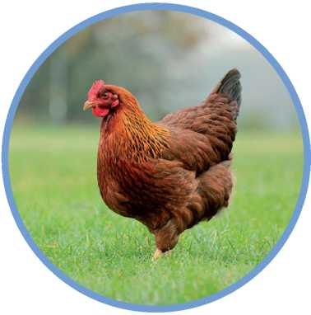

* племенные;
* содержащиеся в ЛПХ (КФХ);
* или по желанию владельца

**ПТИЦЫ**

МАРКИРОВАНИЕ - ГРУППОВЫМ МЕТОДОМ



Не позднее 7 календарных дней после дня выведения (ввоза).



ИНДИВИДУАЛЬНО по желанию владельца



**ПЧЕЛЫ**

МАРКИРОВАНИЕ - ГРУППОВЫМ МЕТОДОМ

Не позднее 14 дней после заселения улья или после ввоза

ДЛЯ ИНДИВИДУАЛЬНОГО МАРКИРОВАНИЯ

ДЛЯ ГРУППОВОГО МАРКИРОВАНИЯ

**ВЖИВЛЯЕМЫМ**

**МИКРОЧИП**

в основании уха

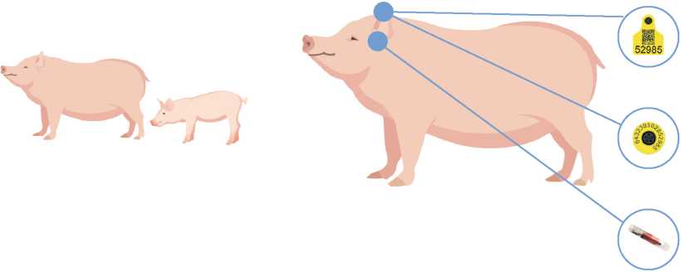

**БИРКА**

посередине внутренней стороны уха

**ЭЛЕКТРОННАЯ МЕТКА**

посередине внутренней стороны уха

**ТАБЛО**

закрепляется на внешней стенке сооружения, предмета, приспособления или помещения Табло должно быть читаемым с расстояния не менее 1,5 м.

**ЭЛЕКТРОННЫЕ**

**ОШЕЙНИКИ**

надеваются на шею

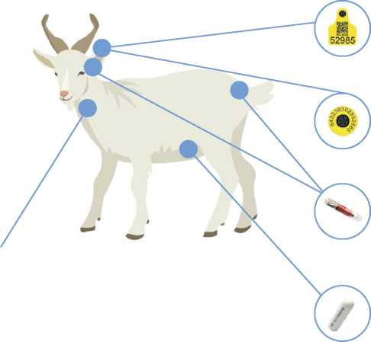

‘

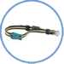

**ВЖИВЛЯЕМЫИ МИКРОЧИП**

под кожу в области груди либо в грудной мускул

**ПЛАСТИНА**

на крыле птицы

**КОЛЬЦО**

на лапу птицы

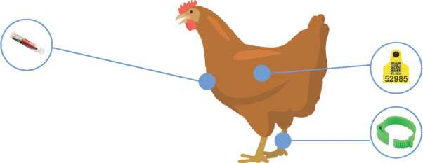

**БИРКА**

посередине внутренней стороны уха

**ЭЛЕКТРОННАЯ МЕТКА**

посередине внутренней стороны уха

**ВЖИВЛЯЕМЫЙ**

**МИКРОЧИП**

в основание уха или в корень хвоста МРС

**БОЛЮС**

в преджелудок МРС

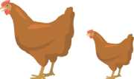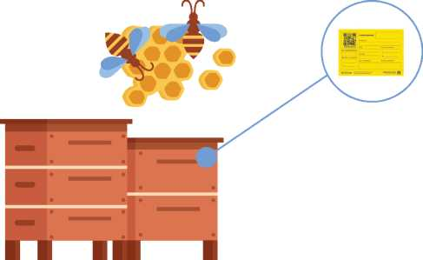

**ТАБЛО**

закрепляется на внешней стенке улья **Табло должно быть читаемым с расстояния не менее 3 м.**